2012年陕西省高考文科数学试题
一、选择题：在每小题给出的四个选项中，只有一项符合题目要求（本大题共10小题，每小题5分，共50分）
1. 集合，，则（ C ）
A。 B。 C。 D。
2. 下列函数中，既是奇函数又是增函数的为（ D ）
A。 B。 C。 D。
3.对某商店一个月内每天的顾客人数进行了统计，得到样本的茎叶图（如图所示），则改样本的中位数、众数、极差分别是 （ A ）
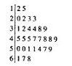
A．46，45，56 B．46，45，53
C．47，45，56 D．45，47，53
4. 设，是虚数单位，则“”是“复数为纯虚数”的（ B ）
A。充分不必要条件 B。 必要不充分条件
C。 充分必要条件 D。 既不充分也不必要条件
5．下图是计算某年级500名学生期末考试（满分为100分）及格率q的程序框图，则图中空白框内应填入（ D ）
A. q=
B q=
C q=
D.q=
6. 已知圆，过点的直线，则（ ）
A。与相交 B。 与相切 C。与相离 D. 以上三个选项均有可能
7．设向量=（1.）与=（-1， 2）垂直，则等于 （ C ）
A B C .0 D.-1
8. 将正方形（如图1所示）截去两个三棱锥，得到图2所示的几何体，则该几何体的左视图为 （ B ）
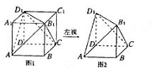
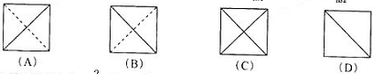
9.设函数f（x）=+lnx 则 （ D ）
A．x=为f(x)的极大值点 B．x=为f(x)的极小值点
C．x=2为 f(x)的极大值点 D．x=2为 f(x)的极小值点
10.小王从甲地到乙地的时速分别为a和b（a<b），其全程的平均时速为v，则 （ A ）
A.a<v< B.v= C. <v< D.v=
二。 填空题：把答案填写在答题卡相应的题号后的横线上（本大题共5小题，每小题5分，共25分）
11设函数发f（x）=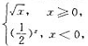，则f（f（-4））= 4
12. 观察下列不等式
，
……
照此规律，第五个不等式为 1+++++<
13. 在三角形ABC中，角A,B,C所对应的长分别为a，b，c，若a=2 ，B=，c=2，则b= 2
14. 右图是抛物线形拱桥，当水面在时，拱顶离水面2米，水面宽4米，水位下降1米后，水面宽 米。
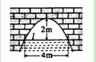
15. （考生注意：请在下列三题中任选一题作答，如果多做，则按所做的第一题评分）
A。（不等式选做题）若存在实数使成立，则实数的取值范围是 。
B。（几何证明选做题）如图，在圆O中，直径AB与弦CD垂直，垂足为E，，垂足为F，若，，则 5 。
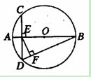
C。（坐标系与参数方程）直线与圆相交的弦长为 。
三、解答题：解答应写出文字说明、证明过程或演算步骤（本大题共6小题，共75分）
16.已知等比数列的公比为q=-.
（1）若=，求数列的前n项和；
（Ⅱ）证明：对任意，，，成等差数列。
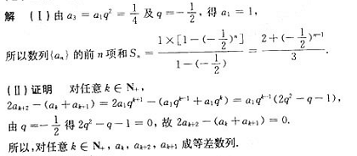
17.（本小题满分12分）
函数（）的最大值为3， 其图像相邻两条对称轴之间的距离为，
（1）求函数的解析式；
（2）设，则，求的值。
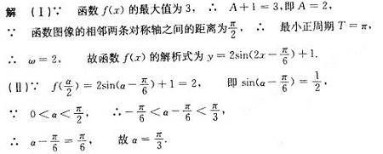
18. （本小题满分12分）
直三棱柱ABC- A₁B₁C₁中，AB=A A_{1 ，=}
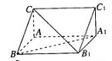
（Ⅰ）证明;
（Ⅱ）已知AB=2，BC=，求三棱锥 的体积
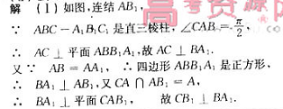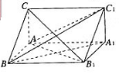
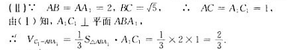
19（本小题满分12分）
假设甲乙两种品牌的同类产品在某地区市场上销售量相等，为了解他们的使用寿命，现从两种品牌的产品中分别随机抽取100个进行测试，结果统计如下：
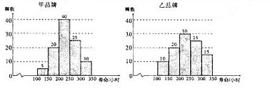
（Ⅰ）估计甲品牌产品寿命小于200小时的概率；
（Ⅱ）这两种品牌产品中，，某个产品已使用了200小时，试估计该产品是甲品牌的概率。
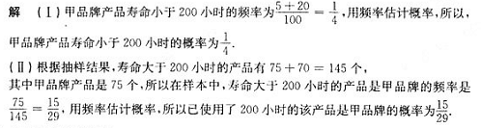
20. （本小题满分13分）
已知椭圆，椭圆以的长轴为短轴，且与有相同的离心率。
（1）求椭圆的方程；
（2）设O为坐标原点，点A，B分别在椭圆和上，，求直线的方程。
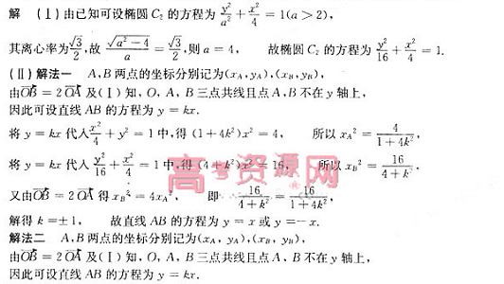
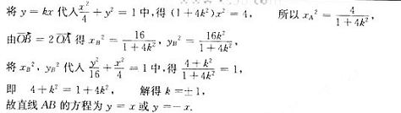
21。 （本小题满分14分）
设函数
（1）设，，证明：在区间内存在唯一的零点；
（2）设n为偶数，，，求b+3c的最小值和最大值；
（3）设，若对任意，有，求的取值范围；
